BULLETIN MISSIONNAIRE
SABBAT 28 FEVRIER 2026
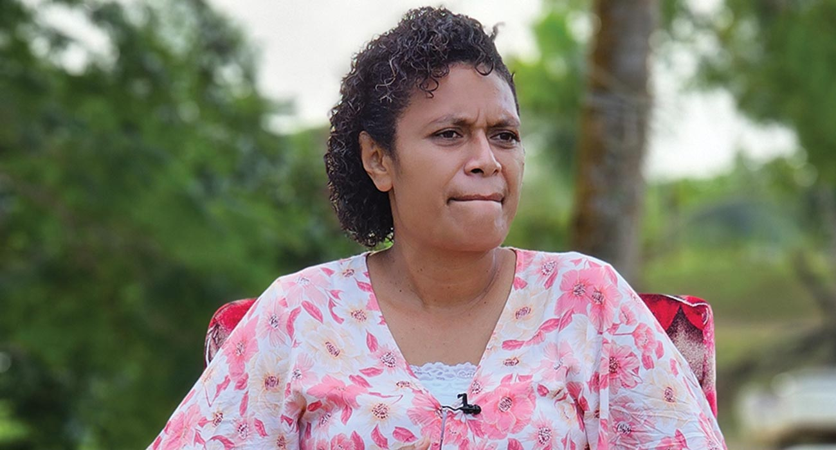

Un nouveau départ
Aux enseignants de l’école du sabbat :

Cette histoire est destinée au sabbat 28 février.
Mon nom est Mme Finau. J’ai 37 ans, je suis mariée et fière mère de trois magnifiques enfants. J’ai grandi dans un foyer chrétien. Mes parents et grands-parents étaient forts dans leur foi et m’ont aidé à aimer le Seigneur.
Une leçon importante que ma famille m’a apprise a été de mettre Dieu en priorité en tout. Que j’aie affronté des difficultés ou des joies, on m’a appris à louer et respecter Dieu. Cet enseignement simple m’a accompagné au fil des années et a contribué à façonner qui je suis aujourd’hui.
Ma vie a commencé à changer quand j’ai rencontré l’homme qui allait devenir mon mari. Il a grandi dans une famille adventiste du septième jour. Au début, nous faisions les choses différemment lorsque nous adorions Dieu. Mais nous nous aimions et construisions une vie heureuse ensemble. Maintenant, ça fait 10 ans qu’on est mariés !
En 2022, nous vivions dans un bon quartier aux Fidji. Cette année-là, quelque chose de spécial s’est produit — des réunions sur Jésus ont eu lieu dans notre quartier. Ils ont duré trois semaines. Chaque soir, les gens se rassemblaient sous le ciel ouvert pour écouter des messages de la Bible, chanter des chansons et prier ensemble.
Notre famille a décidé d’y aller. Nous y sommes allés la première nuit, puis la deuxième. Très vite, nous n’avions manqué aucune soirée. Les histoires sur l’amour de Dieu ont touché mon cœur. J’ai appris beaucoup de choses sur Dieu et Sa Parole que je ne savais pas auparavant. Mon mari, assis tranquillement à côté de moi, priait. Je savais qu’il demandait à Dieu de m’aider à prendre la décision d’être baptisé.
Puis est venue la troisième semaine. Alors que l’orateur invitait les gens à donner leur vie à Jésus, j’ai senti le Saint-Esprit murmurer dans mon cœur. Je savais ce que je devais faire. Je me suis levé et j’ai choisi de suivre Jésus dans le baptême.
Je n’ai jamais regretté cette décision.
Après mon baptême, je voulais faire plus pour aider les gens de mon église à se rapprocher de Jésus. J’ai commencé à aider dans les cours des enfants. J’ai adoré travailler avec les petits !
En 2023, notre famille a déménagé lorsque mon mari a été invité à travailler dans une autre région. Je continue à aider dans les cours pour enfants de notre nouvelle église. J’accueille les enfants de tout le quartier. Je partage des histoires bibliques, des chants et des leçons simples sur l’amour de Dieu.
Mais plus encore, je leur donne quelque chose que je n’ai jamais vraiment eu en grandissant : se sentir partie d’une famille.
Tu vois, je n’ai pas grandi avec mes deux parents. J’avais l’impression qu’il manquait quelque chose. C’est peut-être pour ça que je tiens autant aux enfants avec qui je travaille aujourd’hui. Quand ils entrent dans ma classe, je leur fais un câlin chaleureux et je les traite comme mes propres enfants. Je veux qu’ils se sentent vus, entendus et aimés, tout comme Jésus me fait ressentir.
Tout le monde dans ma famille n’était pas content que j’aie été baptisé. Certains d’entre eux m’ont même dit des choses méchantes. Ça faisait mal, mais ça ne m’a pas effrayé.
Chaque fois que je me sentais faible, Dieu m’aidait à être fort. Chaque fois que je me sentais seul, je lisais ma Bible et je me rappelais qu’Il était à mes côtés. Il a réparé mon cœur brisé.
Te sens-tu parfois faible ? Vous sentez-vous seul ? Est-ce que ton cœur fait mal ? Si c’est le cas, je veux que vous sachiez ceci : Dieu vous voit, Il entend votre cri, Il sait ce que vous traversez. Fais-lui confiance, et Il t’aidera. Tout comme Il l’a fait pour moi.
Une partie de l’Offrande du Treizième Sabbat pour le troisième trimestre 2006 a permis de construire un centre aux Fidji où les gens pouvaient en apprendre davantage sur Jésus. L’offrande de ce trimestre construira un centre d’influence sur l’île Wallis, ce qui aidera les adventistes à se lier d’amitié avec les habitants de la région de la mission de la Nouvelle-Calédonie.

